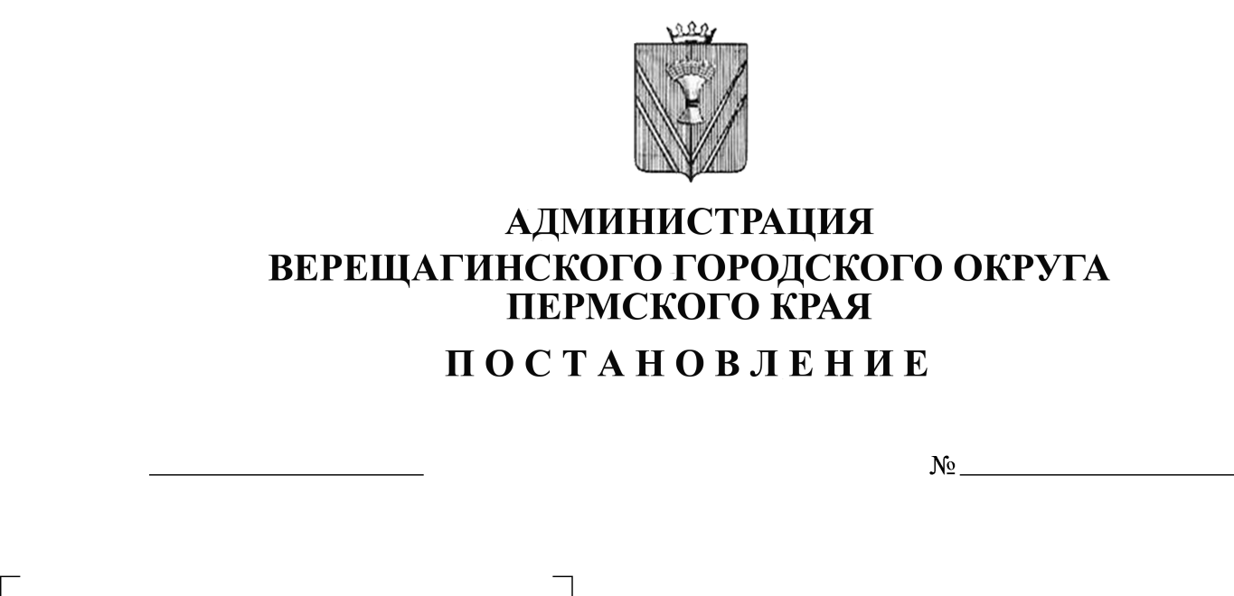
Об утверждении Плана
10.06.2021 254-01-01-969

дополнительных мероприятий

по стабилизации обстановки

с пожарами и последствиями от

них на территории Верещагинского

городского округа на период особого

противопожарного режима

Во исполнение Комплекса дополнительных требований пожарной безопасности по обеспечению особого противопожарного режима на территории Пермского края, утвержденным постановлением Правительства Пермского края от 26.05.2021 № 331-п «Об установлении на территории Пермского края особого противопожарного режима», руководствуясь Уставом муниципального образования Верещагинский городской округ Пермского края,
администрация Верещагинского городского округа ПОСТАНОВЛЯЕТ:
- Утвердить прилагаемый План дополнительных мероприятий по стабилизации обстановки с пожарами и последствиями от них на территории Верещагинского городского округа Пермского края на период особого противопожарного режима.
- Настоящее постановление опубликовать в газете «Заря».
- Контроль исполнения постановления возложить на начальника отдела общественной безопасности администрации Верещагинского городского округа Митрофанова В.Г.

Глава городского округа -
глава администрации Верещагинского
городского округа Пермского края С.В. Кондратьев

